# 江苏省仪征中学 2022-2023 学年度第一学期高一地理学科作业

**第三单元活动 学用地形图探究地貌特征（第一课时）**

研制人：王维中 审核人：李玉军

## 班级： 姓名： 学号： 时间：12月5日 作业时长：20 分钟

一、选择题：

下图是“某地区等高线(单位：米)地形图”。据此完成1～2题。

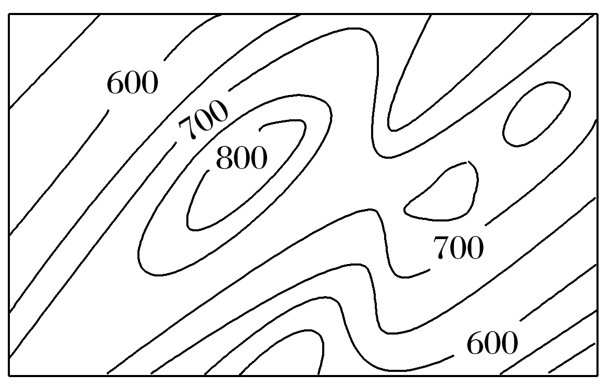

1．图中所示地区山脊的基本走向为(　　)

A．东北—西南 B．东西 C．西北—东南 D．南北

2．图示山体主峰的西北坡地形特征是(　　)

A．上、下部均陡峭 B．上、下部均平缓

C．上部较陡，下部较缓 D．上部较缓，下部较陡

下图为“某区域等高线(单位：m)地形图”。读图，回答3～4题。

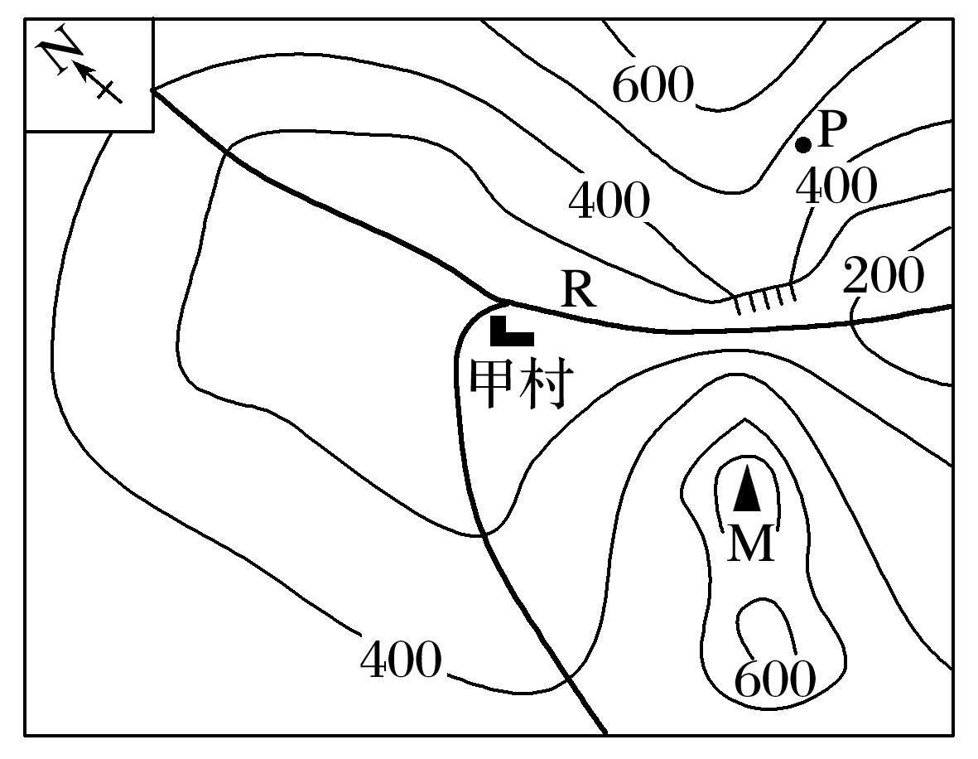

3．图示区域内M山与甲村之间的高差可能为(　　)

A．290 m B．300 m C．490 m D．500 m

4．有关图示区域的叙述，正确的有(　　)

①地形以山地、平原为主　 ②从P点能看到甲村

③R河段的流向是从西北到东南　④甲村所在地形区地势中间低、四周高

A．①② B．①④ C．②③ D．③④

如图为“北半球某陆地局部图”，图中X、Y为等高线(等高距为100米)，X的数值为500米，L为河流，对角线ab为经线。据此回答5～6题。

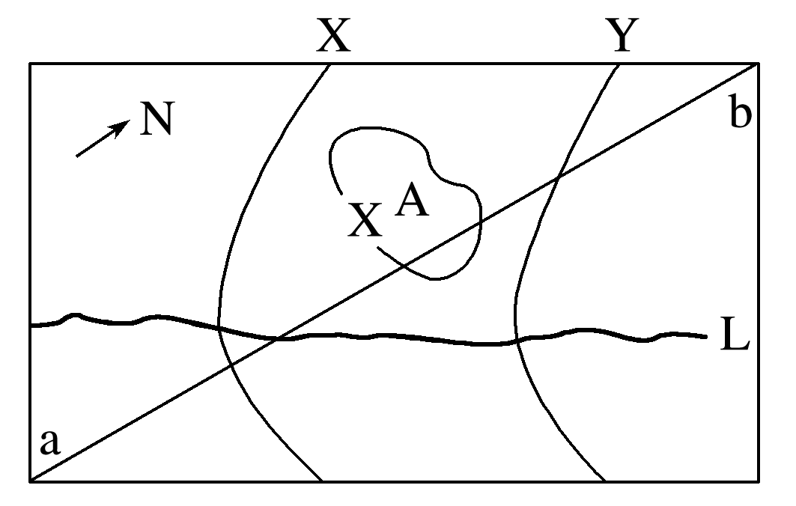

5．沿图中经线a到b地形剖面图正确的是(　　)

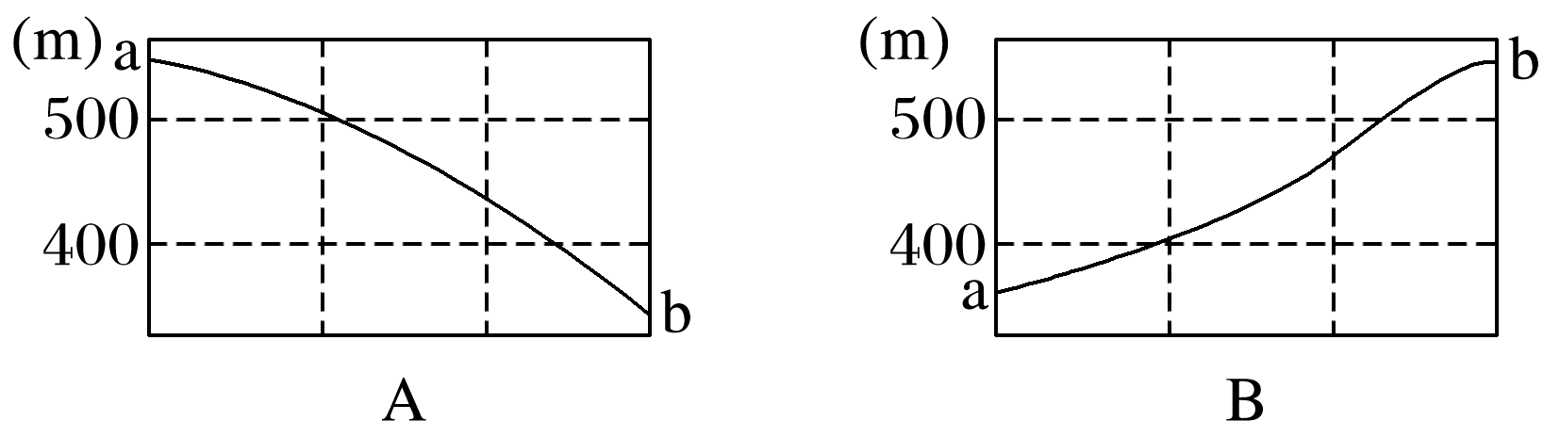

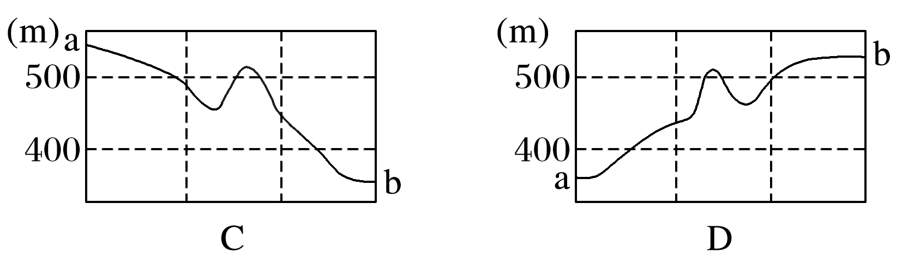

6．图中A处的海拔可能为(　　)

A．450米 B．489米

C．555米 D．605米

读“某区域等高(深)线示意图(单位：米)”，回答7～8题。

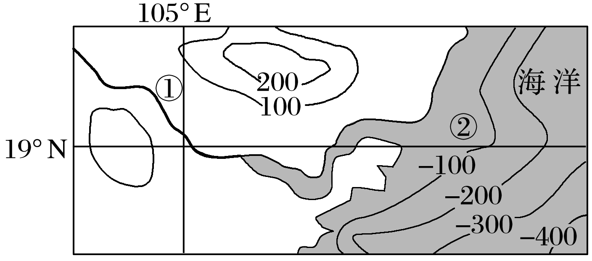

★7．如果在图中①河段画等高线，则该等高线的凸出方向为(　　)

A．东南方向 B．西北方向

C．东北方向 D．西南方向

★8．最近几十年来，②处等深线不断向东移动，导致这一现象的主要原因可能是(　　)

A．沿海地区滥采滥挖珊瑚礁

B．河口段经常使用挖沙船清除泥沙

C．流域内植被破坏严重，入海泥沙沉积严重

D．沿海地区红树林遭到了严重破坏

二、综合题：

9．读“我国某地区地形图(单位：米)”，回答下列问题。

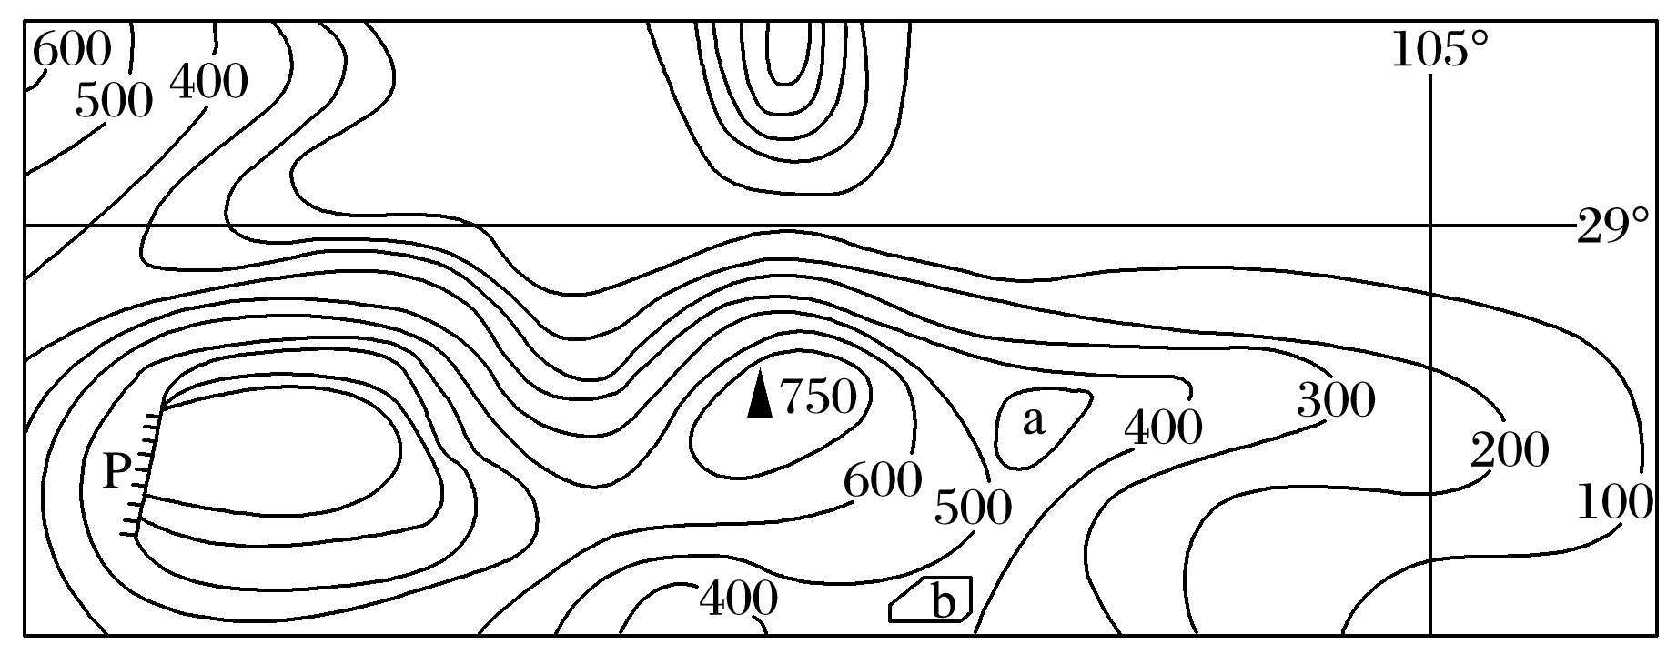

(1)图中P处适合户外攀岩运动。运动员从崖底攀至陡崖最高处，攀登的最大高度不超过________米，陡崖崖顶高度范围为__________米。

(2)简述图示区域的地形特征。

(3)图中a处附近等高线向右凸出，其地形名称是________________，大致为________走向。

(4)若a处附近等高线数值为500，则a处地形为______；若b处等高线数值为400，则b处地形为________。

# 江苏省仪征中学 2022-2023 学年度第一学期高一地理补充练习

**第三单元活动 学用地形图探究地貌特征(第一课时)**

研制人：王维中 审核人：李玉军

## 班级： 姓名： 学号： 时间：12 月5 日 作业时长：10 分钟

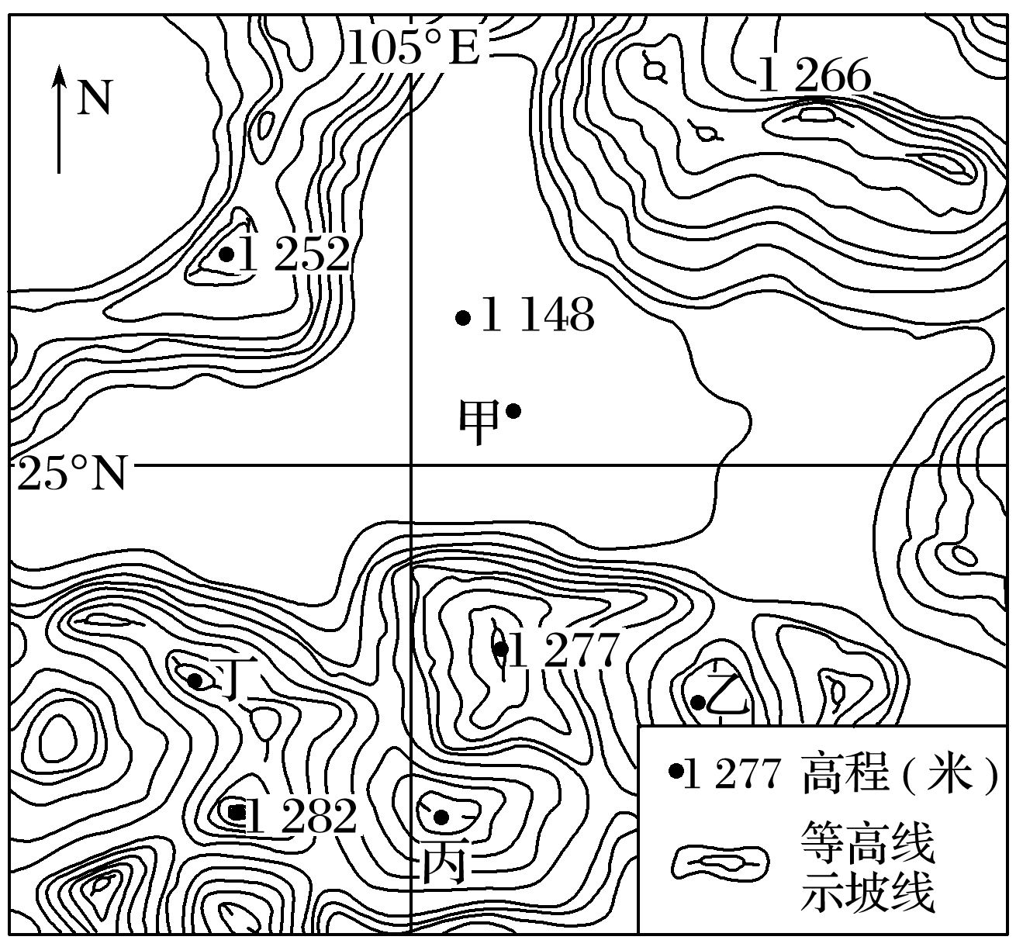一、选择题：

读下图，回答1～2题。

1．根据因地制宜原则，甲地适宜发展(　　)

A．水稻种植 B．小麦种植

C．放牧 D．植树造林

2．适宜发展水产品养殖业的地点是(　　)

A．甲、乙 B．丙、丁

C．乙、丙 D．甲、丁

D．③⑥

如图为“等高线地形图”，图中甲地河流水位在318～325米之间。据图回答7～8题。

7．河流在甲地以上河段的落差最可能是(　　)

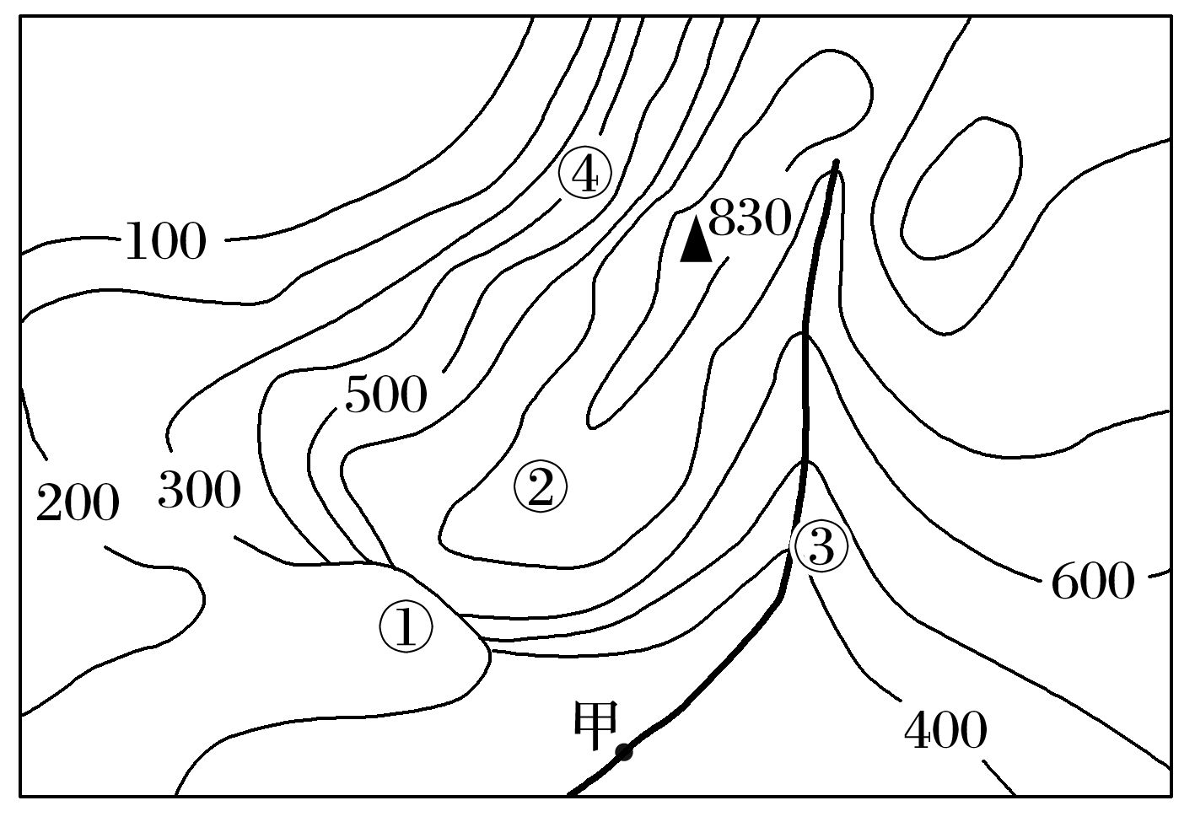

A．300米 B．375米

C．406米 D．500米

8．图中所示四地中，最适宜建野外宿营地的是(　　)

A．①地 B．②地

C．③地 D．④地

二、综合题：

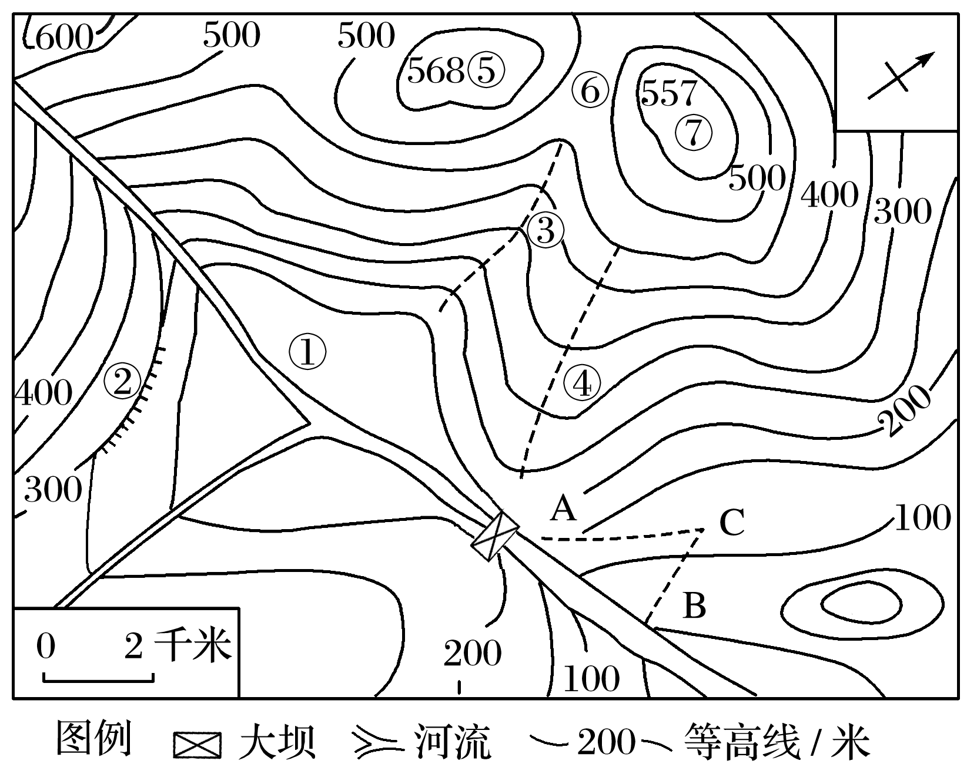5．读“等高线地形图”，完成下列问题。

(1)写出图中序号表示的地形名称：

①________，②________，③________，④________，⑤________，⑥________。

(2)⑤⑦两地的垂直距离为________米，若两地图上水平距离为2.3厘米，其实际水平距离为________千米。

(3)如果把该图的比例尺放大到原图比例尺的2倍，则放大后的比例尺为____________(用数字式表示)。

(4)小河干流流向________方。计划把水从河流调到C处，有AC和BC两条路线，选择哪一条比较合理？为什么？

# 江苏省仪征中学 2022-2023 学年度第一学期高一地理学科作业

**第三单元活动 学用地形图探究地貌特征（第二课时）**

研制人：王维中 审核人：李玉军

## 班级： 姓名： 学号： 时间：12月8日 作业时长：20 分钟

一、选择题：

我国东南沿海某地拟修建一座水位60米的水库。下图为“拟建水库附近地形示意图”。读图回答1～2题。

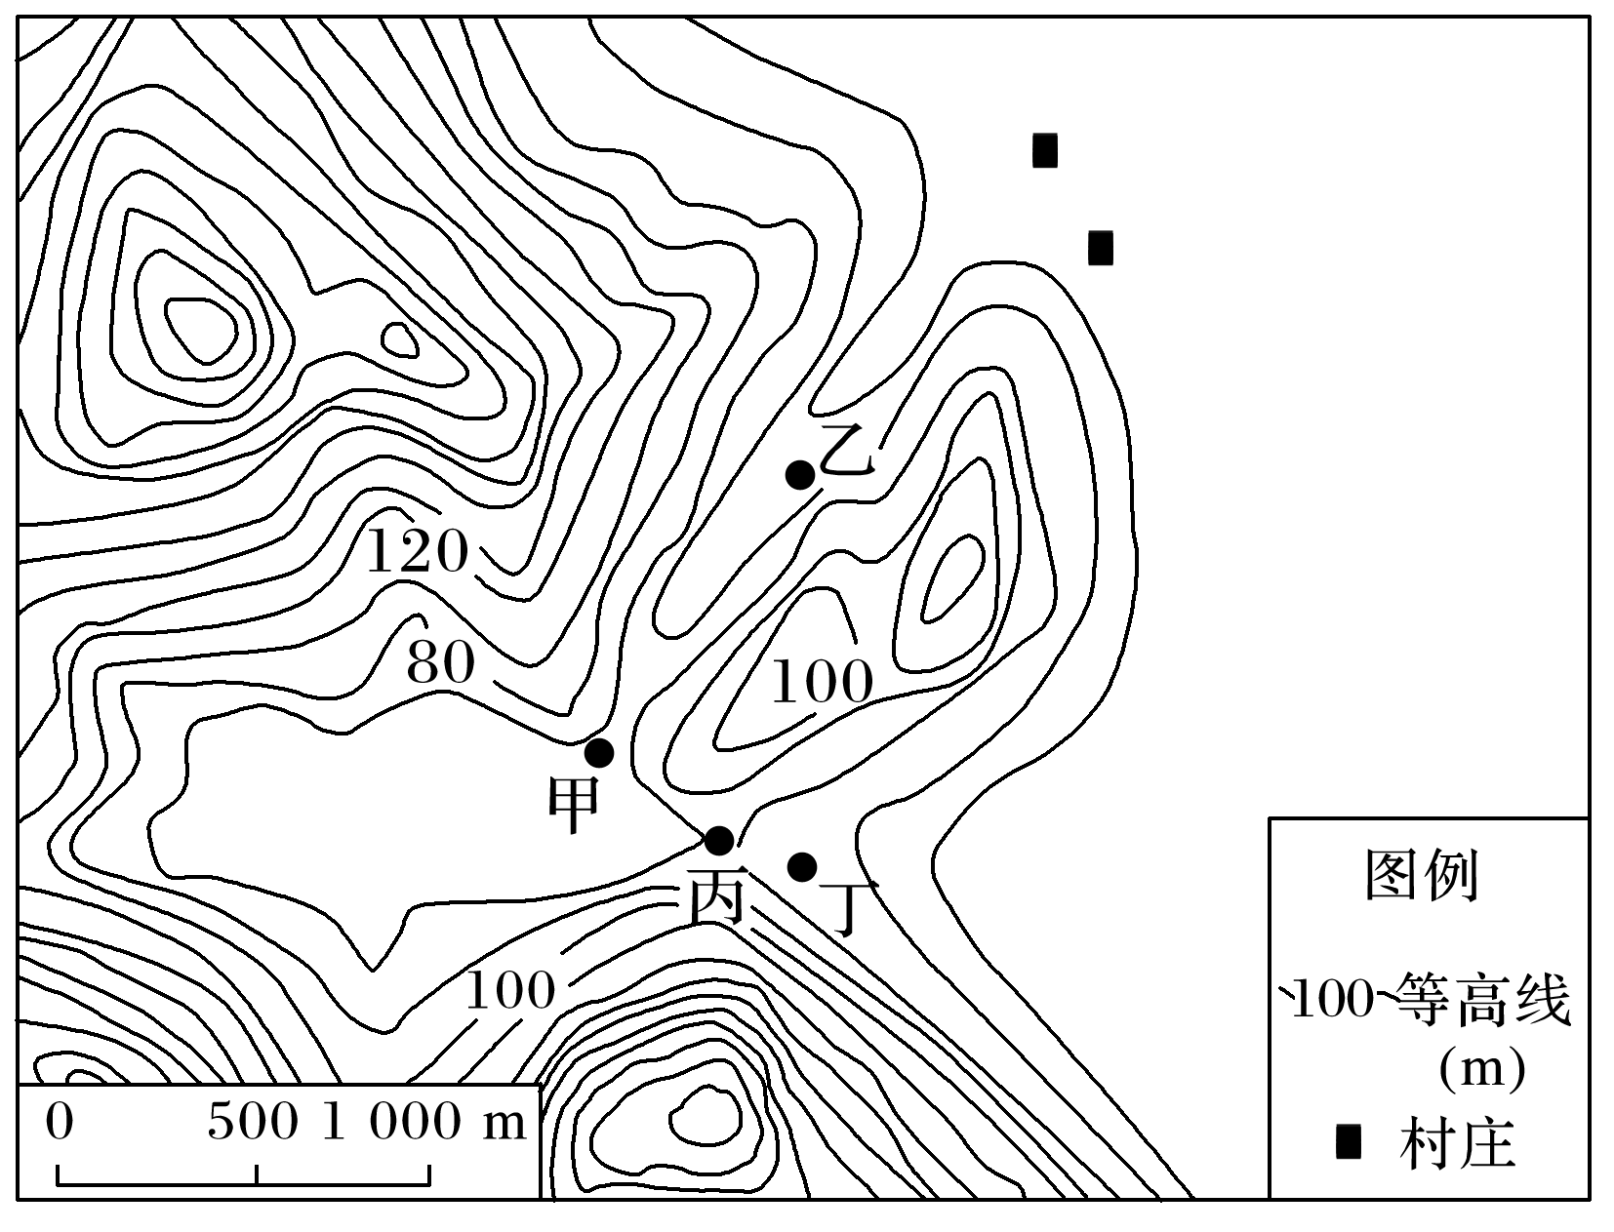

1．建设成本最低的水库大坝宜建在(　　)

A．甲 B．乙 C．丙 D．丁

2．水库建成后能够(　　)

A．改善航运条件 B．开发河流水能

C．增加径流总量 D．消除地质灾害

(2020·天津重点中学联考)下图是“我国东南某地区的局部等高线地形图(单位：m)”。读图回答3～4题。

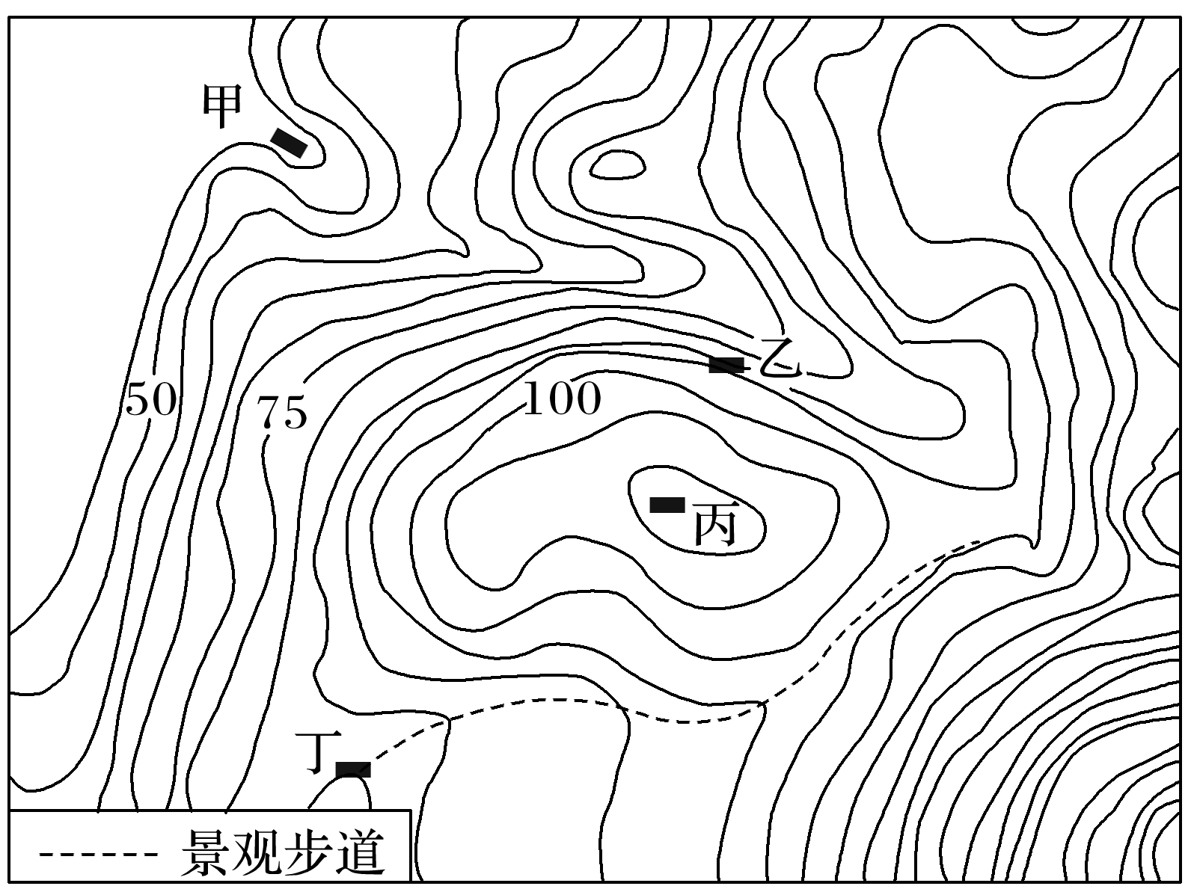

3．关于上图，下列说法正确的是(　　)

A．甲、丁之间可以通视

B．乙所在位置为鞍部

C．甲、丙之间相对高度可能为74 m

D．此地以红壤为主且土壤肥沃

4．依据因地制宜原则，各区域最可能的发展方向是(　　)

A．甲地　小型水力发电

B．乙地　棉花种植

C．丙地　步道服务部门

D．丁地　林产品加工

如图是“某地地形图”，MN、PQ是地形剖面线。①②是水库，若从中选择一个作为自来水厂的水源地，其条件是自流引水且工程建设费用最小。完成5～6题。

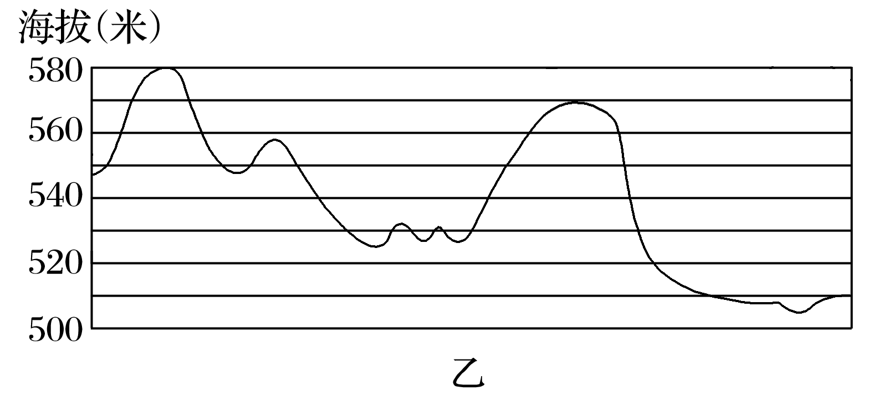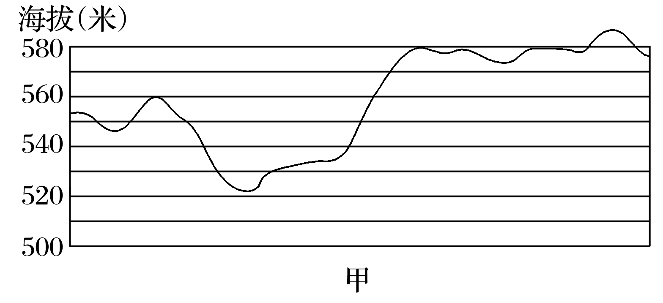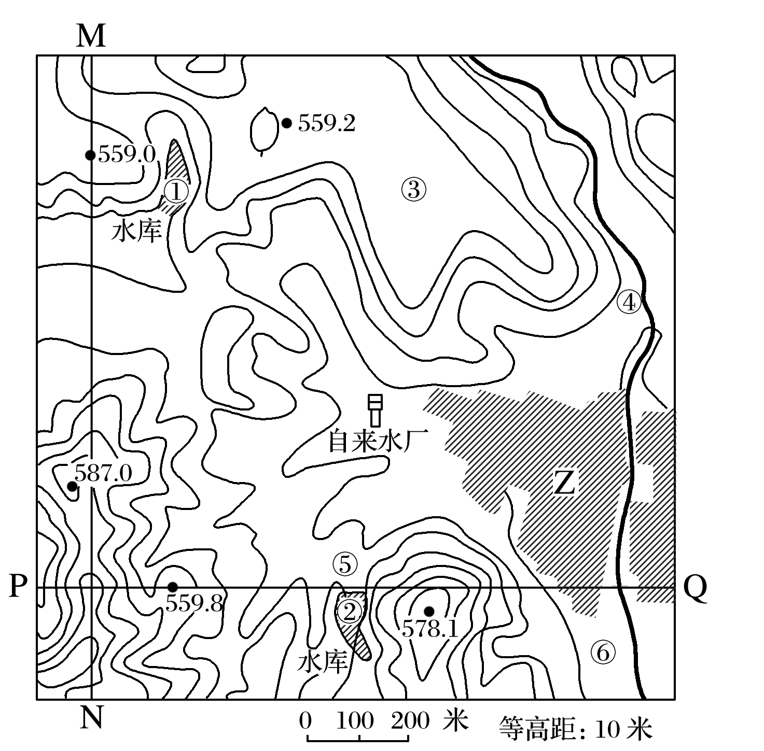

5★．M→N、P→Q对应的地形剖面图和应选择的水库分别是(　　)

A．甲、乙　① B．乙、甲　②

C．甲、乙　② D．乙、甲　①

6★．Z村拟建一座玻璃温室大棚和一家污水处理厂，应依次布局在(　　)

A．③④ B．④⑤

C．⑤⑥ D．③⑥

二、综合题：

7．某单位要在海边建疗养院，如图所示，有A、B、C三个区域可供选择。 据此回答下列问题。

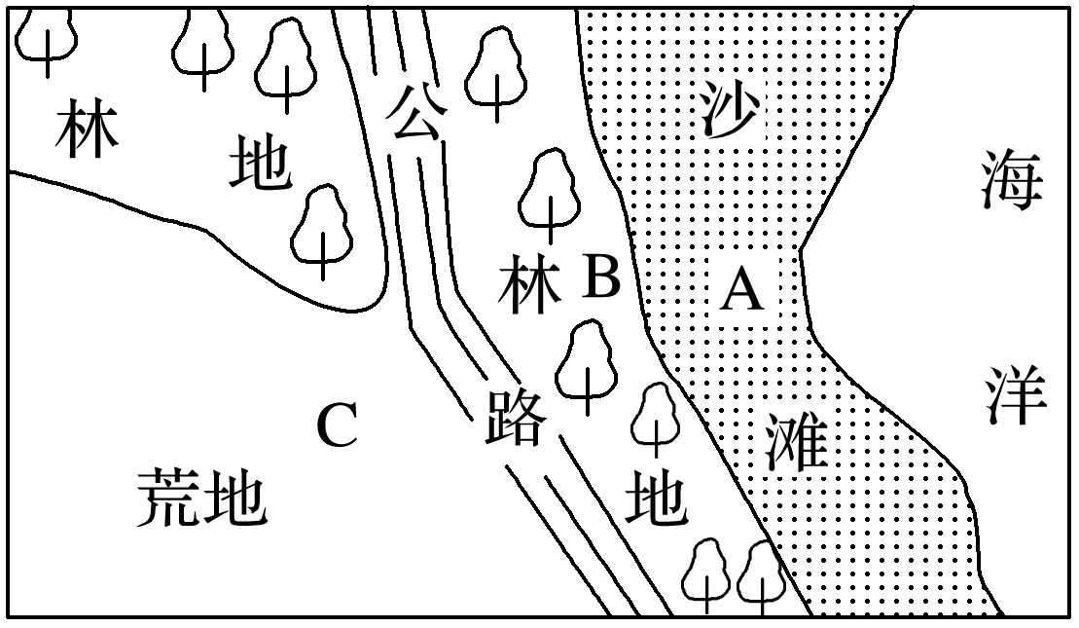

(1)你认为疗养院应该建在________(填字母)，试简述理由。

(2)为了使该景区风景更加优美，环境更加清新，试为当地居民或政府提供建议。

# 江苏省仪征中学 2022-2023 学年度第一学期高一地理补充练习

**第三单元活动 学用地形图探究地貌特征(第二课时)**

研制人：王维中 审核人：李玉军

## 班级： 姓名： 学号： 时间：12 月8 日 作业时长：10 分钟

一、选择题：

如图为“某地等高线示意图”。读图完成1～2题。

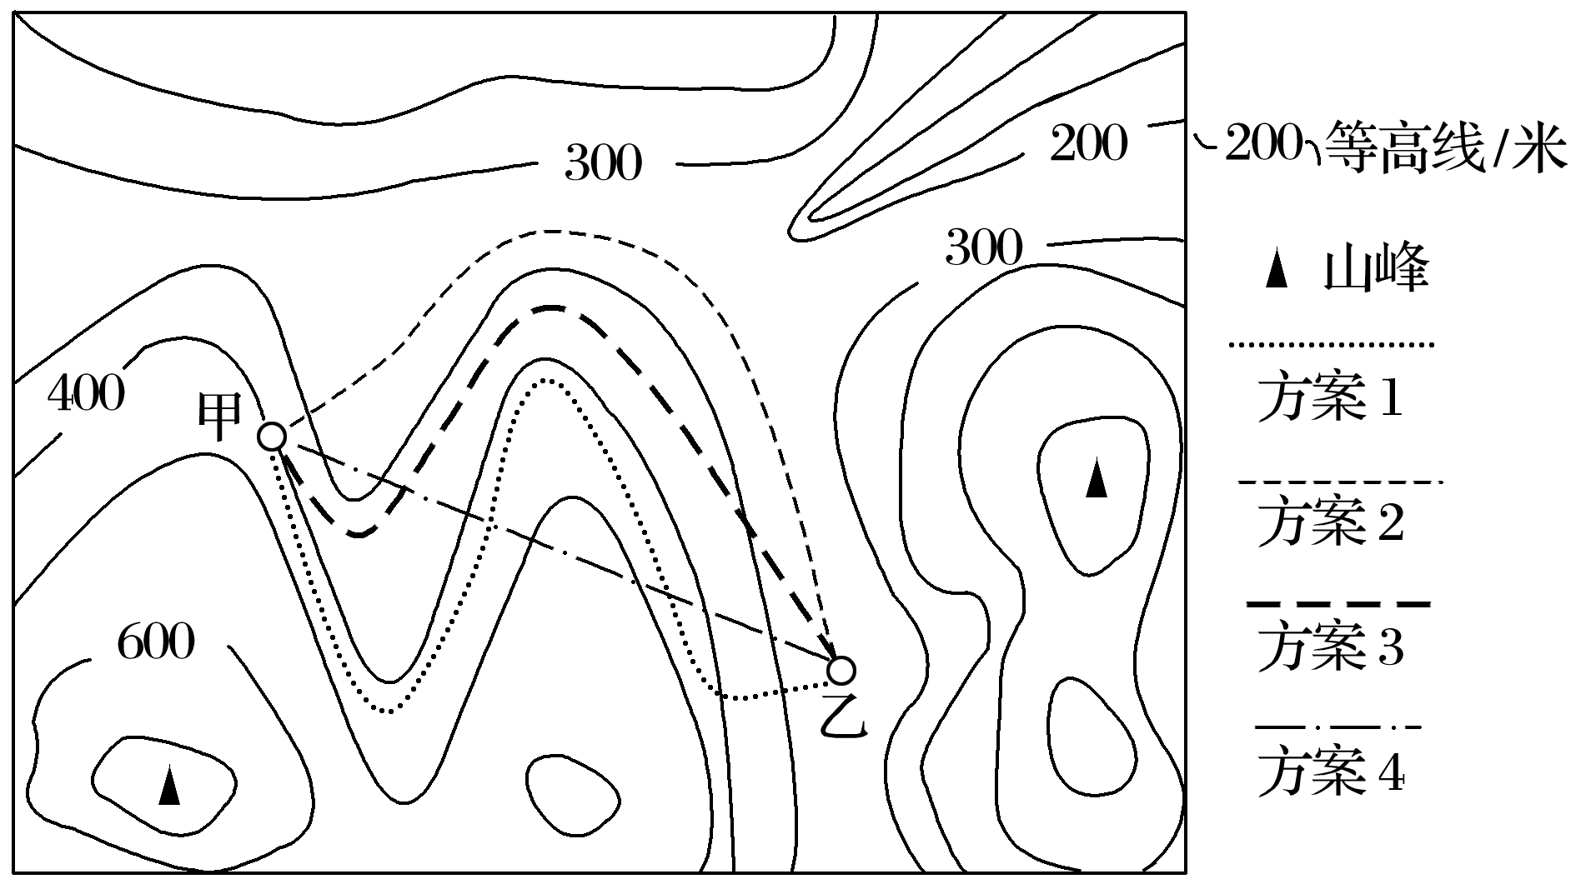

1．该地最大相对高度可接近(　　)

A．600米 B．650米

C．700米 D．800米

2．甲、乙间修建一条山区公路，比较合理的筑路方案是(　　)

A．方案1 B．方案2

C．方案3 D．方案4

如图为“某地等高线地形图”，一猎人欲到该地打猎，猎人熟悉动物习性，知道山羊喜欢在陡峻的山崖活动。读图，完成3～4题。

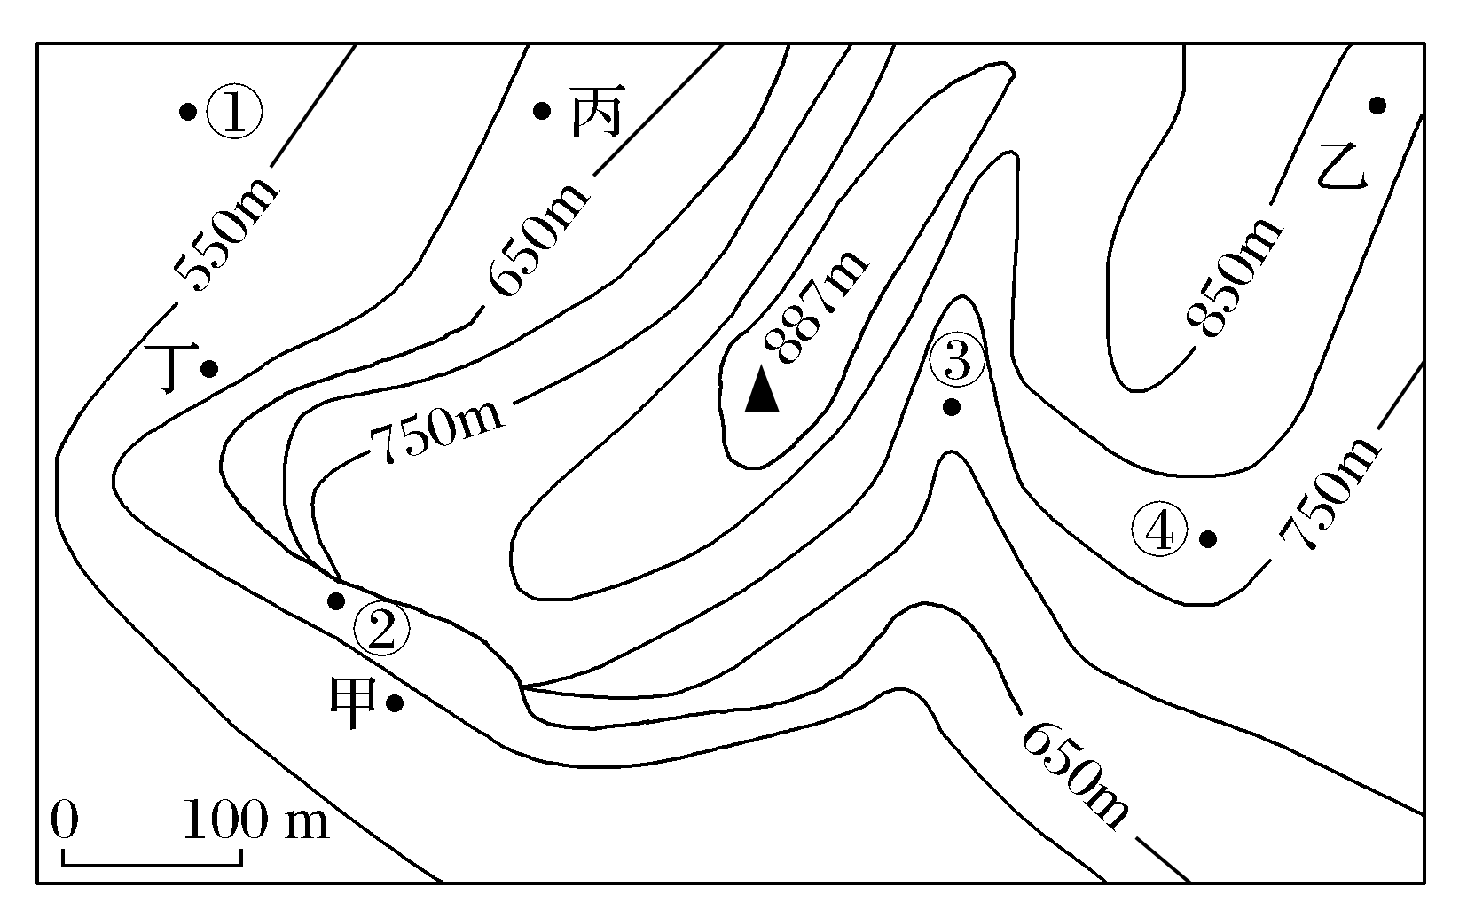

3．猎人爬上山顶时，他可以看到的地点是(　　)

A．甲 B．乙 C．丙 D．丁

4．猎人想捕获山羊，可选择蹲守在(　　)

A．①处 B．②处 C．③处 D．④处